
Colegio Nuestro Tiempo - R.B.D.: 14.507-6
Profesora: Claudia Moyano Bianchi claudiamoyano.bi@gmail.com
Profesor: Jorge Vilches Sotelo jvilchessotelo2020@gmail.com
Educadora Diferencial: Javiera Marambio psp.javiera.marambio@gmail.com
Matemáticas y Tecnología
4° Básico
Semana 36

Alumno/a: ____________________________________________________________ Fecha: ________________
OBJETIVO  Matemáticas | - Desarrollar el pensamiento lógico matemático.
OBJETIVO  Tecnología | - Desarrollar el pensamiento lógico matemático.

Actividad

Señala la figura correcta
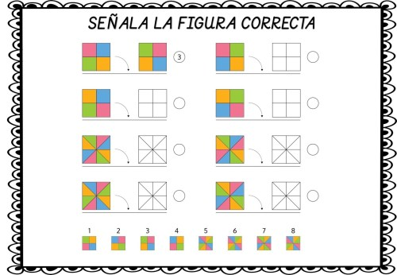

Realiza las siguientes multiplicaciones.

